**BTVN Buổi 12**

Nộp **file.cpp**

Định dạng: <Ca học + nhóm>_HoVaTen_Bài.cpp

Ví dụ: S1_NguyenTienKien_Bai1.cpp //ca sáng, nhóm 1

C1_NguyenTienKien_Bai1.cpp //ca chiều, nhóm 1

ghi chú: Ca sáng - S / ca chiều - C

Chú ý: sử dụng con trỏ this mỗi khi muốn gọi tới thuộc tính của lớp

Bài 1(35đ): Thiết kế lớp theo sơ đồ sau:

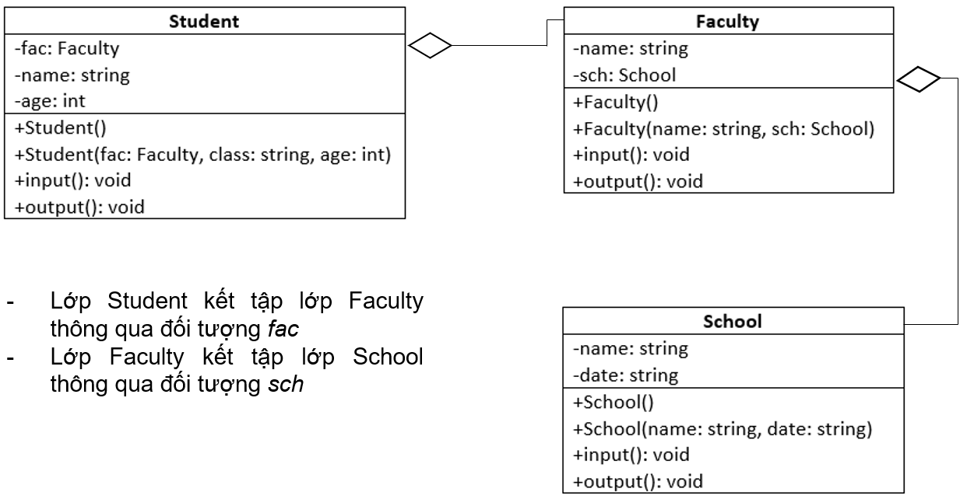

Gợi ý: viết đầy đủ hàm tạo, phương thức nhập xuất mỗi lớp

Bài 2(35đ): Thiết kế lớp như sau:

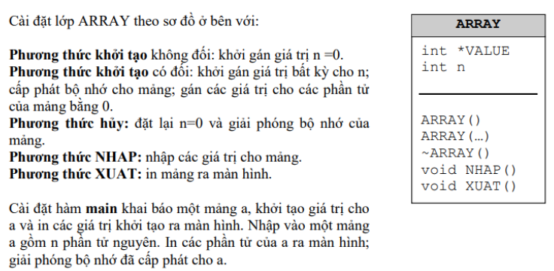

Gợi ý: xem lại cách cấp phát bộ nhớ động bằng new, giải phóng bộ nhớ bằng delete

Bài 3(30đ): Phân tích phiếu và thiết kế lớp phù hợp:

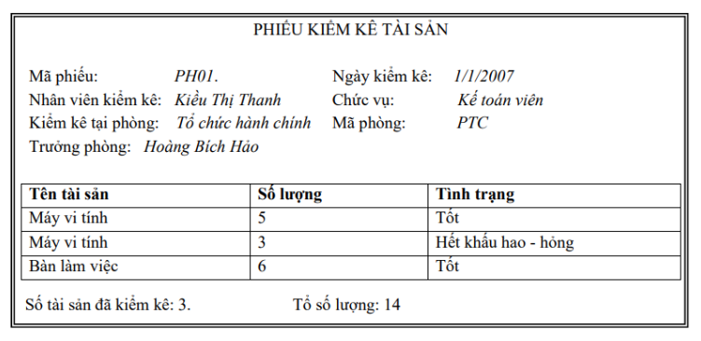

Gợi ý: đối với bài tập phiếu, mỗi lớp cần có: hàm tạo, phương thức nhập và xuất, các setter và getter(có thể có hoặc không), lớp có thuộc tính suy diễn thì viết thêm phương thức trả về kết quả tính toán của thuộc tính đó.